**Выпускники**

Выпускники кафедры трудоустроены на предприятиях сферы дизайна и легкой промышленности в Кыргызстане и за рубежом.

Регулярно проводятся встречи с выпускниками кафедры – в формате круглых столов и форумов. Выпускники проводили встречи со студентами нашей кафедры для информирования  их о требованиях к профессиональным навыкам в условиях реального производства .

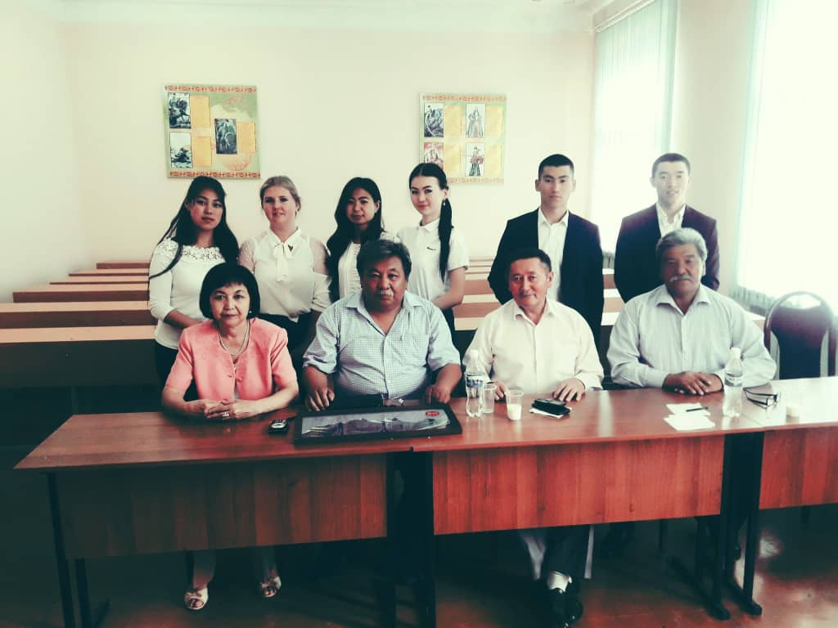

Кафедра ведет постоянный мониторинг  трудоустройства выпускников по всем направлениям, организовывает  встречи студентов старших курсов с работодателями.  Занимается организацией выпуска рекламно-информационных материалов, профориентацией среди выпускников школ, распространением информаций о предстоящих презентациях, конференциях, и о предоставленных компаниями вакансиях.

Каждый год наши выпускники участвуют в ярмарке вакансий организуемой межрайонным отделом занятости г. Токмок и Чуйского района, куда приглашаются работодатели региона. Кроме этого выпускники устраиваются на работу, где проходили практику. По результатам Государственной аттестации, члены комиссии могут предложить работу выпускникам.